金禾化工班
年度工作总结
（2014）

院 （部）：材料与化学工程学院
日 期 ： 2015年1月4日

2014级金禾化工班是在滁州学院化工学院、安徽金禾化工实业股份有限公司的共同领导下，以培养在校大学生的专业技能和职业素质、提升大学生的个人竞争能力，为大学生走向社会打下良好基础为目的成立的。 2014年，化工学院着重对2014级金禾化工班开展了以下几个方面的工作。
一、2014级金禾化工班成立的基础
1、在金禾的实习人数
我校应用化学和化学工程与工艺专业每年4-5月份在金禾实业股份有限公司实习基地集中实习1个月，实习计划纳入本专业教学计划之中。
表1：在金禾公司实习的历届学生人数
年份 | 学生人数
2008 | 115
2009 | 125
2010 | 128
2011 | 124
2012 | 197
2013 | 213
2、金禾化工班历届招生人数
为了缓解滁州市六大支柱产业对化学化工人才的需求和滁州学院应用型人才培养办学的定位，实现专业设置与企业需求零距离，课程设置与职业需求零距离，教育内容与培养目标零距离，达到培养与就业的完全统一。2011年4月，我校和金禾实业股份有限公司成立了第一届金禾化工班。

表2：金禾化工班历届招生人数
年份 | 学生数 | 专业分布
 |  | 应用化学 | 化学工程与工艺 | 应用化工技术
2011 | 37 | 13 | 18 | 6
2013 | 41 | 0 | 8 | 13
2014 | 57 | 25 | 33 | 0
3、在金禾就业的学生数
目前已有5名学生在金禾就业。
二、2014级金禾化工班的招生
1、2014级金禾化工班的宣传工作
2014级“金禾化工班”成立于2014年10月。开班前，化工学院通过招生简章等相关宣传材料，向学生介绍了开班的基本情况，并向申请学生发放申请表。化工学院在对申请入班的学生进行综合考察后，确定了入班人选。

附件1：2014级金禾化工班招生简章
滁州学院“金禾化工班”招生简章
为培养在校大学生的专业技能和职业素质、提升大学生的个人竞争能力，为走向社会打下良好基础，滁州学院与安徽金禾实业股份有限公司达成联合培养化工专业人才协议，决定从材料与化学工程学院化学工程与工艺、应用化学等专业中选拔一批学生组成“金禾化工班”进行联合培养。
- 招生对象及要求
材料与化学工程学院化工、应化专业二、三年级在读大学生。
要求：成绩良好、吃苦耐劳
招收人数：50人
- 管理规定
本次招收的学生共50人，组成一个班，冠名为“金禾化工班”，由滁州学院材料与化学工程学院与安徽金禾实业股份有限公司共同管理。
“金禾化工班”的管理形式为课余化管理，学生平时照常在学校上课，其他时间根据联合培养计划，安排学生利用寒暑假、双休日到企业开展社会实践活动和专业技能实训等学习和锻炼。
- 资助、奖励与其他
1、“金禾化工班”学生每年度进行考核，品学兼优者可获得优秀奖学金安徽金禾实业股份有限公司出资的“金禾化工班”奖学金。
2、对“金禾化工班”贫困学生，安排勤工助学岗位。
3、“金禾化工班”学生可以申报或参与相关科学研究项目，每年进行评比，获奖者由金禾公司给予一定的奖励。
4、“金禾化工班”学生毕业后可优先到安徽金禾实业股份有限公司就业，享受工资待遇同比其他毕业生上浮一级，工资每满一年，年中补贴1000元，连续补贴三年。
5、修满规定学分者，由滁州学院和安徽金禾实业股份公司颁发“金禾化工班”毕业证书。
- 报名联系方法
请有意申请参加“金禾化工班”的同学填写申请表，自10月10日开始到其现所在班级班主任处报名。
滁州学院材料与化学工程学院
2014年10月10日
附件2: 2014级金禾实业股份有限公司简介
金禾实业股份有限公司简介
安徽金禾实业股份有限公司（股票代码：002597）是一家主要从事精细化工产品和基础化工产品生产、研发和销售的国家高新技术企业，拥有多项国家专利和一系列的非专利技术，在自主创新、专利技术方面，均处于国内领先地位。公司精细化工产品主要包括安赛蜜、甲基麦芽酚、乙基麦芽酚、MCP；基础化工产品主要包括双氧水、液氨、硝酸、硫酸、甲醛、三聚氰胺、季戊四醇、双乙烯酮、新戊二醇、医药中间体（吡啶盐酸盐、双乙甲酯、双乙乙酯）等。在精细化工领域，目前，公司是全球最大的甲乙基麦芽酚和安赛蜜生产商。在基础化工领域，公司凭借产业链延伸优势、区位优势、技术优势等在华东地区占据了重要的市场地位。金禾实业凭借领先的核心技术优势、先进的管理方法、过硬的产品质量及领跑行业的循环经济发展模式得到了社会各界的充分肯定，已快速成长为食品添加剂细分行业中最具规模、最具竞争力的企业之一。首次国内发行3350万股A股于2011年7月7日成功登陆深圳证券交易所中小板，成为安徽省上市的第一家氮肥企业。
公司建有 “省级认定企业技术中心”，拥有“自营进出口权”，是“安徽省百强企业”之一，省“优秀民营企业”，省级“节能先进企业”、“文明单位”、“诚信单位”、“重合同守信用单位”。通过了ISO9001质量管理体系、ISO14001环境管理体系、GB/T28001职业健康安全管理体系、ISO22000食品安全管理体系认证，“京达”牌香精香料和安赛蜜是“安徽省名牌产品”，“京达”、“半塔”牌商标是安徽省“著名商标”。
金禾公司将以上市为契机，大力发展循环经济、低碳经济，努力开发环保型、节约型、低能耗无污染的化工产品项目，进一步提升企业的核心竞争力，全力保持企业平稳较快发展。

公 司 宗 旨
为员工谋福祉 坚持以人为本，团结友爱，快乐创业，诚实劳动，获得有尊严的薪酬。
与客户共成长 诚信为基，守信为荣，客户至上，互惠互利，实现市场双赢。
为股东创效益 不懈追求卓越成效，确保又好又快发展，全力提升公司整体核心竞争力。
为社会谋和谐 不以牺牲环境为代价搞发展，不以损害职工身体健康争效益，做一个对社会负责任的企业。
价 值 观
价值观是企业成长的坐标，其取向左右，关乎企业的兴衰。只有永久的市场，没有常胜的企业。我们必须长存危机感，不断改进创新，继续开创更新更高的发展远景，公司始终如一地坚持4种价值观：1、人的价值高于物的价值；2、共同价值高于个人价值；3、社会价值高于利润价值；4、用户价值高于生产价值。同时，公司认同以下观点：
市场观：市场即战场，市场不怜惜弱者。以精湛的产品、优良的服务占领市场。用诚信铸造公司信誉，尊重客户，建立诚信情感，摒弃与客户之间狭义的商品交易，不断巩固和扩大市场占有率。在采购市场上，坚持比质比价，货比三家。
员工观：员工是企业的细胞，企业是员工的衣食父母，员工关心企业就是关心自己。员工队伍中蕴藏着巨大的聪明才智，金禾实业的明天，在于员工队伍的凝聚力向心力和战斗力。员工之于企业，正如齿轮之于钟表，齿轮虽微，但绝非微不足道；员工之于企业，如同水之于生命，是企业生存之本、发展之基。我们要让员工活得既有尊严，又有家之幸福与喜悦。
人才观：有能力是人才，懂管理是人才，天生我才必有用。市场的竞争，最终是人才的竞争。公司不遗余力引才纳贤，培育人才梯队，创造条件成就人才，员工成才环境亦趋优越。
竞争观：人的价值在于不断进取，竞争是进取的阶梯，竞争能使平凡变得伟大，竞争能唤醒企业无限活力，金禾实业倡导有序竞争，优胜劣汰。
学习观：学习是获得知识的源泉，是事业发展的动力，向书本、同事、对手、市场学习，只有不断学习才能进步。营造学习型组织，倡导学习先进的技术和管理知识，学以立德，学以增智，学以创业，提升员工终身就业能力。学习是我们的终身选择，不学习就没有发展空间。
企 业 精 神
精神是灵魂，是事业的动力源泉。人与企业最核心的价值就是不抱怨不可改变的，而改变可以改变的精神；就是认准了的事不屈不挠，坚持下去的精神；就是对有意义的事不求回报，不讲条件、不讲客观、不讲报酬而为之的精神；就是超越生意和投机，为事业而奋斗的精神。企业精神彰显了公司最高决策层的意志，具有强大的号召力、凝聚力和战斗力。金禾实业的精神是：团结、进取、求实、创新。
团结：公司倡导员工以诚待人、谦让互谅、和睦相处，建立和谐、尊重、积极的人际关系。同时，注重团队建设，凝聚人心，形成团结、健康的氛围。
进取：逆水行舟，不进则退。时刻保持强烈的忧患意识、危机意识，永远战战兢兢，永远如履簿冰，永远保持奋发进取向上的激情。
求实：做人诚实，做事求实是立业之本。在日常工作上，脚踏实地按规章规程办事，讲究实际效果，扎扎实实地对待每一项工作，不心浮气躁，不揽功推过，不走捷径，不搞变通，所做的工作经得起检查和考核。当实干家，不做表象工作，不摆花架子。
创新：创新激活力，创新促发展，没有创新就没有生命力。思想意识创新，破除一切束缚，不断更新新知识、新理念、新思维，永远不满足于现状，建设创新团队，攀登新高峰；技术创新，推进技术进步，寻求高新技术支撑，把科学技术转化为生产力；经营模式创新，顺应竞争环境和市场需求变化，增强持续经营的能力；管理创新，不断学习国内外现代企业管理经验，破解阻碍发展中遇到的问题；产品创新，提升产品档次和品位，不断满足市场的需求；企业文化创新，打造企业文化核心，引领企业向更高远景前行。
工 作 作 风
金禾实业工作作风：严、细、实、快。
严：严明是执行力的保障，严格是制度的生命。
细：业成于勤，精于细。从业于化工职业，必须做到忠于职守，严谨、细致。

金禾实业股份有限公司部分荣誉证书图片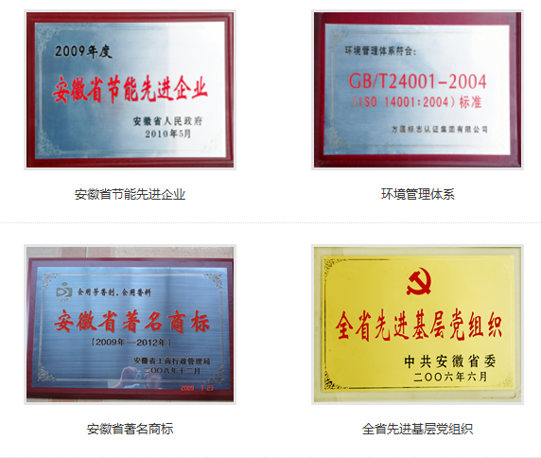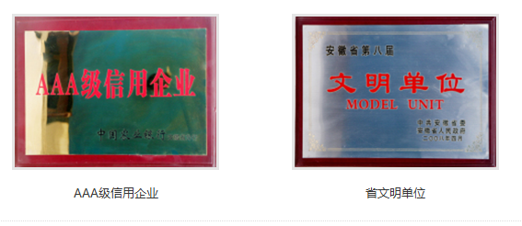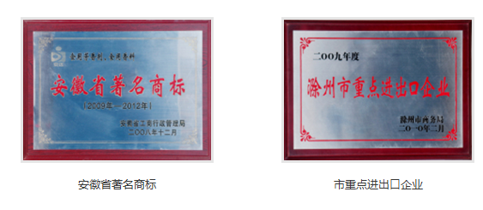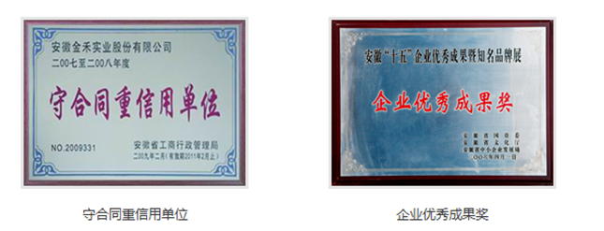 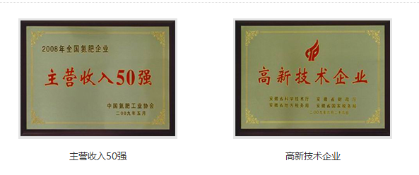

金禾实业股份有限公司工厂及产品图片展

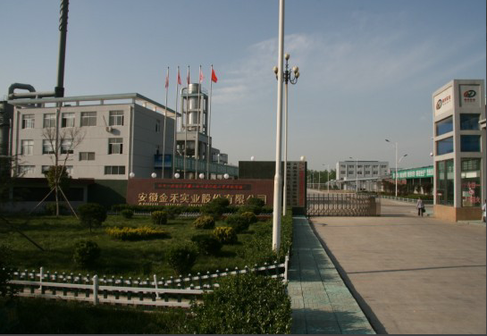

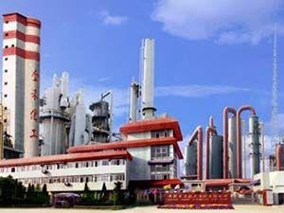

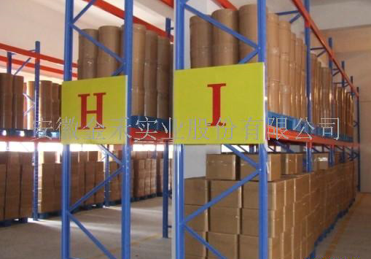

附件3: 2014级金禾化工班申请表样表
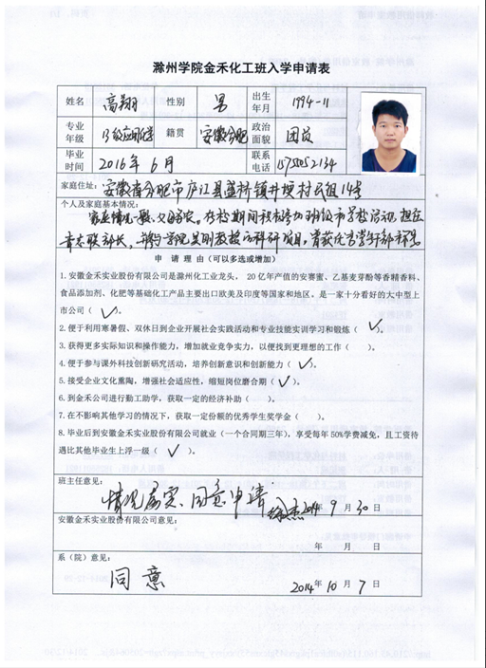

2、金禾化工班学生名单
化工学院对申请报名加入金禾化工班的学生进行甄选后，最终确定了贺诚等57名同学。其中12、13应化共25名，12、13化工共32名。
表3：2014级金禾化工班学生名单
2014级金禾化工班学生名单
序号 | 姓名 | 性别 | 出生日期 | 政治面貌 | 籍贯 | 专 业 | 年级
1 | 陈古月 | 女 | 199310 | 共青团员 | 安徽宿州 | 化学工程与工艺 | 2012
2 | 陈建 | 男 | 199305 | 共青团员 | 安徽淮南 | 化学工程与工艺 | 2012
3 | 张健 | 男 | 199103 | 共青团员 | 安徽 阜阳 | 化学工程与工艺 | 2012
4 | 王亮 | 男 | 199312 | 共青团员 | 安徽 肥东 | 化学工程与工艺 | 2012
5 | 余俊杰 | 男 | 199004 | 共青团员 | 安徽 淮南 | 化学工程与工艺 | 2012
6 | 唐俊 | 男 | 199307 | 共青团员 | 安徽 当涂 | 化学工程与工艺 | 2012
7 | 刘敏杰 | 男 | 199207 | 共青团员 | 安徽 肥东 | 化学工程与工艺 | 2012
8 | 钱娇娇 | 女 | 199402 | 共青团员 | 安徽 安庆 | 化学工程与工艺 | 2012
9 | 马云 | 女 | 199301 | 共青团员 | 安徽 宿州 | 化学工程与工艺 | 2012
10 | 赵行乐 | 女 | 1995 3 | 共青团员 | 安徽 和县 | 化学工程与工艺 | 2012
11 | 贾谊 | 女 | 199301 | 共青团员 | 安徽 宿州 | 化学工程与工艺 | 2012
12 | 张俊 | 女 | 199408 | 共青团员 | 安徽 滁州 | 化学工程与工艺 | 2012
13 | 贺诚 | 男 | 199205 | 共青团员 | 安徽 安庆 | 化学工程与工艺 | 2012
14 | 周治 | 男 | 199412 | 共青团员 | 安徽 滁州 | 化学工程与工艺 | 2012
15 | 王红 | 男 | 199111 | 共青团员 | 安徽 阜阳 | 化学工程与工艺 | 2012
16 | 李圣远 | 男 | 199207 | 共青团员 | 安徽 六安 | 化学工程与工艺 | 2012
17 | 李苗苗 | 女 | 199307 | 共青团员 | 安徽 阜阳 | 化学工程与工艺 | 2012
18 | 杨书娟 | 女 | 199006 | 共青团员 | 安徽 淮北 | 化学工程与工艺 | 2012
19 | 周顺 | 男 | 199301 | 共青团员 | 安徽 安庆 | 化学工程与工艺 | 2012
20 | 王长江 | 男 | 199203 | 共青团员 | 安徽 亳州 | 化学工程与工艺 | 2012
21 | 卢静 | 男 | 199211 | 共青团员 | 安徽 阜阳 | 化学工程与工艺 | 2012
22 | 李坤 | 男 | 199309 | 共青团员 | 安徽 合肥 | 化学工程与工艺 | 2012
23 | 李猛 | 男 | 199310 | 共青团员 | 安徽 亳州 | 化学工程与工艺 | 2012
24 | 夏克松 | 男 | 199506 | 共青团员 | 安徽 安庆 | 化学工程与工艺 | 2013
25 | 刘俊 | 男 | 199409 | 共青团员 | 安徽 蚌埠 | 化学工程与工艺 | 2013
26 | 张阳 | 女 | 199408 | 共青团员 | 安徽 合肥 | 化学工程与工艺 | 2013
27 | 唐中伟 | 男 | 199208 | 共青团员 | 安徽 安庆 | 化学工程与工艺 | 2013
28 | 丁兴东 | 男 | 199512 | 共青团员 | 安徽 灵璧 | 化学工程与工艺 | 2013
29 | 肖未末 | 男 | 199512 | 共青团员 | 安徽 宣城 | 化学工程与工艺 | 2013
30 | 王健 | 男 | 199504 | 共青团员 | 安徽 芜湖 | 化学工程与工艺 | 2013
31 | 徐广志 | 男 | 199410 | 共青团员 | 安徽 安庆 | 化学工程与工艺 | 2013
32 | 葛飞跃 | 男 | 199107 | 共青团员 | 安徽 安庆 | 化学工程与工艺 | 2013
33 | 胡媛媛 | 女 | 199402 | 共青团员 | 安徽 安庆 | 化学工程与工艺 | 2013
34 | 彭亚婷 | 女 | 199305 | 共青团员 | 安徽 淮南 | 应用化学 | 2013
35 | 赵运林 | 女 | 199305 | 共青团员 | 安徽 安庆 | 应用化学 | 2013
36 | 郗婷婷 | 女 | 199303 | 共青团员 | 安徽 涡阳 | 应用化学 | 2013
37 | 徐俏俏 | 男 | 199406 | 共青团员 | 安徽 阜阳 | 应用化学 | 2013
38 | 李辉 | 女 | 199405 | 共青团员 | 安徽 阜阳 | 应用化学 | 2013
39 | 周玲 | 女 | 199306 | 共青团员 | 安徽 安庆 | 应用化学 | 2013
40 | 李好 | 女 | 199301 | 共青团员 | 安徽 淮南 | 应用化学 | 2013
41 | 董志鹏 | 男 | 199501 | 共青团员 | 安徽 合肥 | 应用化学 | 2013
42 | 高翔 | 男 | 199411 | 共青团员 | 安徽 合肥 | 应用化学 | 2013
43 | 谢贤莉 | 女 | 199409 | 共青团员 | 安徽 霍邱 | 应用化学 | 2013
44 | 马中伟 | 男 | 199105 | 共青团员 | 安徽 合肥 | 应用化学 | 2012
45 | 陈乐 | 男 | 199109 | 共青团员 | 安徽 安庆 | 应用化学 | 2012
46 | 蔡华丽 | 女 | 199008 | 共青团员 | 安徽 灵璧 | 应用化学 | 2012
47 | 牛空军 | 男 | 199105 | 共青团员 | 安徽 宣城 | 应用化学 | 2012
48 | 周莉 | 女 | 199107 | 共青团员 | 安徽 芜湖 | 应用化学 | 2012
49 | 王祥明 | 男 | 199201 | 共青团员 | 安徽 安庆 | 应用化学 | 2012
50 | 许燕芳 | 女 | 199108 | 共青团员 | 安徽 安庆 | 应用化学 | 2012
51 | 李强 | 男 | 199106 | 共青团员 | 安徽 安庆 | 应用化学 | 2012
52 | 王咪 | 女 | 199201 | 共青团员 | 安徽 淮南 | 应用化学 | 2012
53 | 石迪 | 女 | 199202 | 共青团员 | 安徽 安庆 | 应用化学 | 2012
54 | 王存刚 | 男 | 199106 | 共青团员 | 安徽 涡阳 | 应用化学 | 2012
55 | 韩将 | 男 | 199109 | 共青团员 | 安徽 阜阳 | 应用化学 | 2012
56 | 崔香 | 女 | 199201 | 共青团员 | 安徽 阜阳 | 应用化学 | 2012
57 | 张浩 | 男 | 199206 | 共青团员 | 安徽 安庆 | 应用化学 | 2012

3、金禾化工班开班典礼
经过精心的筹划准备，2014级金禾化工班开班典礼于2014年10月10日在滁州学院化工学院会议室隆重举行。开班典礼上，滁州市科技局副局长黄晓颖做了题为《滁州市化工产业发展现状与思考》的报告。

附件四：2014级金禾化工开班典礼议程
金禾化工班2014级开班仪式
会议主持：葛秀涛（滁州学院材料与化学工程学院院长）
会议时间：10月15日下午16:00
会议地点：化工楼312会议室
会议内容：
一、金禾化工班情况介绍（葛秀涛）
二、2014级金禾化工班人员名单和课程安排说明（徐杰）
三、安徽金禾实业股份有限公司领导讲话
四、滁州市科技局黄晓颖局长讲话
五、滁州学院领导讲话

附件五：金禾化工班开班典礼照片
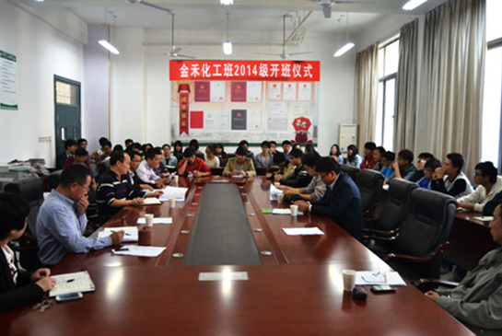
三、金禾化工班的班级管理
“金禾化工班”和滁州学院的其他学生班级一样纳入了学校的正常管理。化工学院指派了该院教师徐杰担任班主任，负责班级日常管理。
1、班级制度
在班级制度建设方面，“金禾化工班”充分发扬民主集中制，按照“金禾化工班”班级管理办法，先后制定了班级选举制度、班级值日等制度；选举了以贺诚同学为班长的班委，以许艳芳同学为团支书的团委。在班级工作中力求做到制度化、规范化、科学化，将整个“金禾化工班”班凝聚成一个团结向上的集体。班委会争取让每个同学能了解班里的工作，一方面能够协助班委搞好工作，另一方面又能培养大家为班集体服务的责任心和主人翁精神，同时提高“金禾化工班”的班级凝聚力。使班级始终保持了积极向上的发展姿态。
表4：2014级金禾化工班班委及团委名单
学生姓名 | 职务 | 学生专业
贺诚 | 班长 | 化学工程与工艺
唐中伟 | 副班长 | 化学工程与工艺
钱娇娇 | 学习委员 | 化学工程与工艺
高翔 | 生活委员 | 应用化学
周玲 | 心理委员 | 应用化学
许艳芳 | 团支部书记 | 应用化学
组织委员 | 马云 | 化学工程与工艺
宣传委员 | 张俊 | 化学工程与工艺
2、班级学风
在班风学风建设上，“金禾化工班”要求每个学生有目标地、科学地、有效地投入到紧张的学习中。要求学生以提高自己的应用实践能力为出发点，进行自我定位、自我选择、自我培养、自我约束。目前，“金禾化工班”的所有同学都能自觉做到上课提前到教室自习，课堂、课间共同探讨相关问题、相互鼓励、相互交流。
3、思想动态
思想文化是面旗帜，在思想建设方面，“金禾化工班”始终坚持以金禾化工实业股份有限公司的企业文化为重心进行建设。主要有两种方式：一是组织班级思想工作会议，例如组织学生学习金禾化工实业股份公司的企业文化、思想等。二是要求班委、团支部的学生干部要同大家打成一片，了解思想动态，及时做好同学们的思想工作。
- 金禾化工班的课程设置
1、理论课课程设置
2014级金禾化工班坚持“以服务为宗旨，以就业为导向，走产学结合发展道路，为社会主义现代化建设培养千百万高素质技能型专门人才”的教育方针，以服务滁州地方经济为出发点，以金禾实业股份有限公司对应用型人才的需求为目的开设了相关课程。
表5：2014级金禾化工班理论课授课计划表
课程名称 | 开课学期 | 学时 | 上课时间
化工仪表及自动化 | 2014-2015（1） | 30 | 第7-15周，周三9-10节，周五9-10节
化工新材料 | 2014-2015（2） | 4 | 第7周，第11周
化工设备操作及维护 | 2014-2015（2） | 30 | 第3周—第15周
化工工业分析 | 2014-2015（2） | 30 | 第3周—第15周
化工安全管理 | 2014-2015（2） | 30 | 第3周—第15周
本学期已授完化工仪表及自动化课程，已安排一场化工新材料专家报告。其中，化工仪表重点讲解了工业生产过程中的压力、流量、物位、温度的检测原理及相应的仪表结构选用，并介绍了工厂中常用的显示仪表；化工自动化重点讲解了工业生产过程中的自动控制系统方面的知识，介绍了构成自动控制系统的被控对象、控制仪表及装置，在简单、复杂控制系统的基础上，介绍了高级控制系统与计算机控制系统，最后结合生产过程介绍了典型化工单元操作的控制方案。
2、企业文化课程设置
在知识经济时代，企业之间的竞争越来越表现为文化的竞争，企业文化对企业的声望影响越来越大，已成为企业竞争力的基石和决定企业兴衰的关键因素。正确认识企业文化，了解企业文化的特征和作用，分析企业文化对企业形象的影响，不断提升企业文化，才能促使企业持续成长。
为了更好的使学生深入的了解金禾化工公司的企业文化，促使学生从思想上热爱金禾，愿意加入金禾。金禾化工班以班会的形式，以金禾实业股份有限公司的企业文化为主题深入的讨论企业文化的重要性，培养学生的集体荣誉感和团队合作意识。
表6：2014级金禾化工班企业文化课计划表
主题 | 时间 | 授课形式
企业文化的重要性 | 2015年3月 | 讨论课
金禾公司的企业文化宣讲及图片展 | 2015年4-5月 | 讲解、图片展
你对金禾实业股份有限公司的认识和你心目中的金禾实业股份有限公司 | 2015年6-7月 | 讨论课

附件四：化工仪表及自动化理论课学生部分签到表
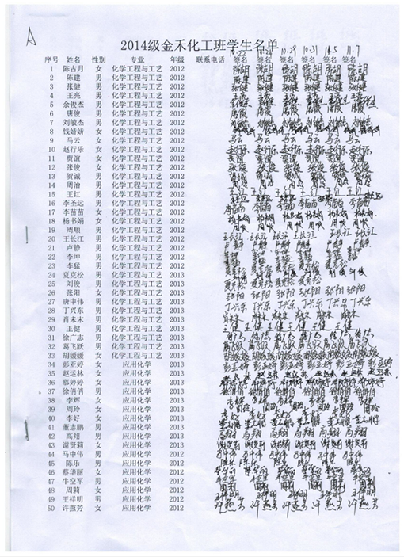

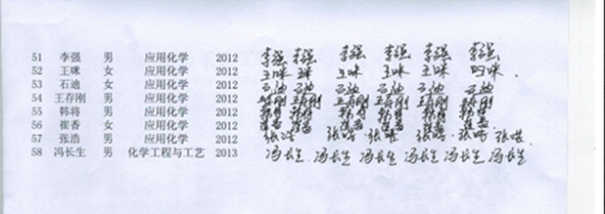

五、2014级金禾化工班学生建议
为了更好的管理金禾化工班，优化金禾化工班的相关课程和提高教师的教学效果。在本学期课程结束后，班主任与上课学生进行了沟通，得到了学生对金禾化工班的一些建议。
附件五：金禾化工班学生反馈意见表
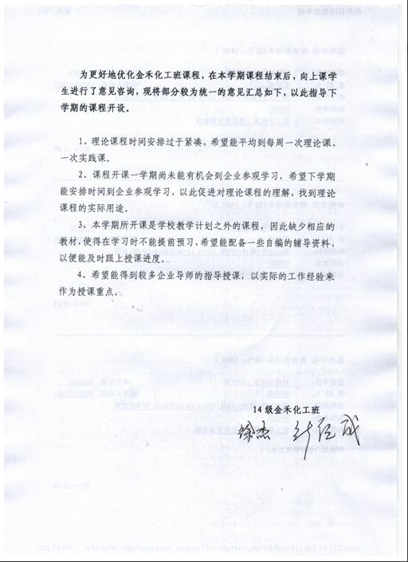

六、2015年金禾化工班工作计划
1、课程教学
（1）紧紧围绕化学工程、化学工艺和精细化工对应用型人才的素质要求，落实实施已制定的“金禾化工班”的相关课程，努力使每个学生达到应用型人才培养的目标。
（2）安排学生利用暑假、双休日到企业开展社会实践活动和专业技能实训等学习和锻炼。
（3）安排一定的时间，邀请金禾公司企业领导和相关专家给学生举办专题讲座。
（4）安排一定的学生到金禾公司进行毕业实习。
2、学生科技创新活动
针对“金禾化工班”的专业特点和化工行业的工作需要，积极支持和鼓励学生参与课外科技创新研究活动，积极培养学生的创新意识和创新能力、强化专业技能。
3、学生社会活动实践
开展大学生社会实践活动，组织学生实地参与金禾公司的经营活动，使学生更好的培养业务工作能力，接受企业文化熏陶，增强学生的社会适应性，缩短企业新近人员的岗位适应时间。

